Страх необходим каждому. Если Ваши дети умеют вовремя застыть на месте и не броситься в лицо опасности, это может спасти их жизнь. Так же важно научить ребенка быстро бегать и прыгать, чтобы он не попал под несущуюся машину, или резко свернувший велосипед. В нашем безумном мире нужно опасаться слишком дружелюбных незнакомцев, или людей, которые ведут себя странно.
С другой стороны, сильная боязнь может превратиться в серьезный недостаток – дети должны уметь разговаривать со взрослыми, постоять за себя и высказывать свое мнение в обществе. Дети должны понимать, что мир – безопасное место, если избегать опасностей. Мы хотим, чтобы наши дети были храбрыми, открывали для себя новые горизонты – с друзьями, в творчестве и т.д.
Страх вызывает две естественные реакции. Во – первых, вы фокусируете внимание. Увидев змею, готовую напасть на вас на лесной тропинке, вы вряд ли рассеянно и задумчиво пройдете мимо. Кроме того, страх придает вам силы. Уверена, увидев змею, вы рванете, перепрыгивая через бревна, не хуже чемпиона по бегу с препятствиями!
Четыре основных способа побороть страхи:
- БУДЬТЕ БЕСПРИСТРАСТНЫ!
В возрасте трех – четырех лет дети часто начинают больше задумываться об окружающем мире, а значит , и испытывать, сильное беспокойство – некоторые психологи даже говорят: «испуганные четырехлетки». Поговорите с детьми, будьте терпеливы и ведите себя, как обычно. Доверяйте детской интуиции – иногда их боязнь по отношению, к какому – то месту или человеку не беспричинна. Страх – своего рода радар, не раз, сослуживший хорошую службу человеческому роду в опасном прошлом.
- АНАЛИЗИРУЙТЕ СТРАХИ
Если у ребенка появился страх перед реальными событиями или людьми, объясните, что в жизни такое маловероятно – но на всякий случай разработайте план действий. Подумайте вместе, что нужно сделать, чтобы опять почувствовать себя в безопасности.
- ЕСЛИ РЕБЕНОК БОИТСЯ ВЫМЫШЛЕННЫХ СУЩЕСТВ, СКАЖИТЕ ЕМУ ПРАВДУ.
Не стоит искать чудовище под кроватью – если только вы не живете на Комодо, острове ужаса!
- ЗАТАЕННЫЙ СТРАХ
Если ребенок постоянно чего – то боится, выслушайте его и задумайтесь: может, на самом деле причина боязни кроется где – то еще? Иногда один страх – всего лишь прикрытие для более глубокого, затаенного страха, в котором ребенку трудно признаться.
В заключении скажем, что страх необходим детям, как защитное средство. Не стоит загружать их страшными историями из мира взрослых – мы сами можем о себе позаботиться. Нужно научить их, как справляться с опасными ситуациями, и лучший способ подготовить их к возможным испытаниям и ответить на все вопросы – вместе придумать выход из положения: «Чтобы ты сделал, если…»
Как играть со своим ребенком
При использовании игр и упражнений необходимо пользоваться правилами, касающиеся организации и проведения игр.
- Используйте для проведения игр время, когда ребенок в хорошем настроении, не перевозбужден, не утомлен, не голоден и хочет заниматься с вами. Не надо заставлять его участвовать в игре – действуя без желания, ребенок не достигнет желаемого результата.
- Не старайтесь использовать за один раз сразу несколько игр. На фоне усталости может сложиться негативное отношение к игре.
- Чтобы ребенок легко и с удовольствием играл с вами, соблюдайте принцип поэтапности. Начинайте с самых легких игр и упражнений.
- Не стоит говорить ребенку, что он сделал что – то не так, даже если вы недовольны его игровыми действиями, иначе в будущем ребенок будет бояться отвечать и действовать искренне. Помните, что самая правдивая и достоверная реакция та, которую ребенок выдает первой, без долгих размышлений.
- Не относитесь к играм как к занятиям, не используйте систему оценок в игре. Есть множество других способов поощрения вашего ребенка. Необходимо хвалить ребенка, даже за небольшой успех, ведь самый маленький шажок – это шажок на пути к назначенной цели.
- Относитесь к играм не как к инструкции, которую непременно нужно выполнить, а как к теме, на основании которой вы можете свободно фантазировать. Внимание к ребенку, соответствие игр его интересам – первое условие для успешных игр – занятий.
- Используйте широкий спектр игр и упражнений. Главное, чтобы они доставляли удовольствие и вам, и ребенку.
Буклет подготовлен с использованием материалов интернет ресурсов: http://amazingwoman.ru/psihologiya/stress/kak-borotsya-so-stressom-2/

г. Чита, ул. Ленина, 27а,
тел. 89144389050
электронный адрес: semya2003@list.ru
сайт: www.centr-semya.ru

Государственное учреждение «Забайкальский краевой центр психолого-педагогической, медицинской и социальной помощи «Семья»

Рекомендации для родителей
Как научить ребенка побороть страх

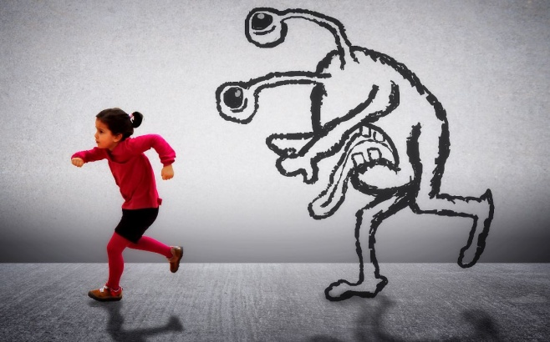

Чита, 2019г.

